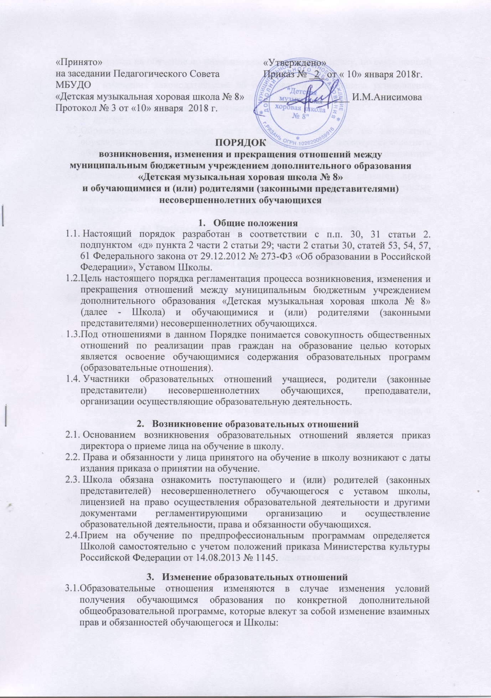

- перевод на обучение по индивидуальному учебному плану, по сокращенной образовательной программе;

- изменения законодательства об образовании, повлекшего установление дополнительных прав и (или) мер социальной поддержки для обучающихся по соответствующим образовательным программам;

- другие.
  - Образовательные отношения могут быть изменены как по инициативе обучающегося (родителей (законных представителей) несовершеннолетнего обучающегося) по его заявлению в письменной форме, так и по инициативе Школы.
  - Основанием для изменения образовательных отношений является приказ директора Школы. Права и обязанности обучающегося, предусмотренные законодательством об образовании и локальными нормативными актами Школы, изменяются с даты издания приказа или с иной указанной в нем даты.

- Прекращение образовательных отношений
  - Образовательные отношения прекращаются в связи с отчислением обучающегося из Школы:
- в связи с получением образования (завершением обучения);
- досрочно по основаниям, установленным законодательством об образовании, Уставом Школы.
  - Образовательные отношения могут быть прекращены досрочно в следующих случаях:

- по инициативе обучающегося или (родителей (законных представителей) несовершеннолетнего обучающегося);
- в случае перевода обучающегося для продолжения освоения образовательной программы в другую организацию, осуществляющую образовательную деятельность;
- по инициативе Школы, в случае применения к обучающемуся, достигшему возраста 15 лет, отчисления как меры дисциплинарного взыскания;
- по обстоятельствам, не зависящим от воли обучающегося (родителей (законных представителей) несовершеннолетнего обучающегося) и Школы, в том числе, в случае ликвидации Школы.
  - Досрочное прекращение образовательных отношений по инициативе обучающегося (родителей (законных представителей) несовершеннолетнего обучающегося) не влечет за собой каких-либо дополнительных, в том числе материальных, обязательств перед Школой.
  - Основанием для прекращения образовательных отношений является приказ об отчислении обучающегося из Школы.
  - Права и обязанности обучающегося, предусмотренные законодательством об образовании и локальными нормативными актами Школы, прекращаются с даты его отчисления из Школы.
  - При досрочном прекращении образовательных отношений Школой, в трехдневный срок после издания распорядительного акта, об отчислении обучающегося, отчисленному лицу выдается справка об обучении.

Порядок составлен на двух листах

